

**Báo cáo: Xây Dựng Ứng Dụng Bán Thức Ăn Trực Tuyến**

Đồ Án Công Nghệ Thông Tin

**GVHD: ThS. Từ Tuyết Hồng**

**Nhóm SVTH:**

Đào Hồng Vinh 18110239

Phạm Tấn Đạt 18110094

Tháng 12/2020

**TRƯỜNG ĐẠI HỌC SƯ PHẠM KĨ THUẬT TP.HỒ CHÍ MINH**

**KHOA ĐÀO TẠO CHẤT LƯỢNG CAO**

**🙟🕮🙝**

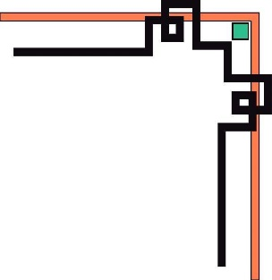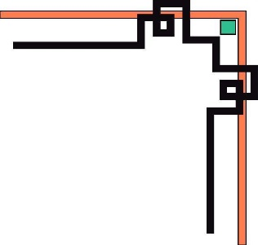

**NHẬN XÉT CỦA GIÁO VIÊN**

………………………………………………………………………………………………………………………………………………………………………………………………………………………………………………………………………………………………………………………………………………………………………………………………………………………………………………………………………………………………………………………………………………………………………………………………………………………………………………………………………………………………………………………………………………………………………………………………………………………………………………………………………………………………………………………………………………………………………………………………………………………………………………………………………………………………………………………………………………………………………………………………………………………………………………………………………………………………………………………………………………………………………………………………………………………………………………………………………………………………………………………………………………………………………………………………………………………………………………………………………………………………………………………………………………………………………………………………

Ngày………..Tháng……….Năm……

**Giáo Viên**

(Ký và ghi rõ họ tên)

**Giáo Viên**

**(Ký và ghi rõ họ tên)**

**LỜI CẢM ƠN**

Để hoàn thành bài tiêu luận này, chúng em xin gửi lời cảm ơn đến Ban giám hiệu Trường Đại học Sư phạm Kỹ thuật TP.HCM đã tạo điều kiện về cơ sở vật chất với phòng học sạch đẹp, có wifi, máy chiếu để phục vụ cho việc học tập và tìm kiếm thông tin của chúng em.

Trong vòng những ngày vừa qua, nhóm em sẽ không thể hoàn thành dự án nếu không có sự giảng dạy tận tâm, giúp đỡ nhiệt tình của Thầy Lê Vĩnh Thịnh. Với lòng biết ơn sâu sắc nhất, nhóm em xin gửi đến thầy. Chúc thầy sẽ luôn thành công và tâm huyết hơn với nghề để tiếp tục truyền đạt những kiến thức quý báu cho chúng em trong quá trình học tập ở trường và xa hơn là ngoài cuộc sống.

Do chưa có nhiều kinh nghiệm nên không thể tránh khỏi những thiếu sót và hạn chế, rất mong nhận được ý kiến đóng góp từ phía thầy để đề tài được hoàn thiện hơn.

**Chúng em xin chân thành cảm ơn!**

**Mục Lục**

**I.Đặc Tả** 7

**1.****Giới thiệu:** 7

**2.****Mục đích:** 7

**3.****Tính năng chính:** 7

**4.****Giao diện dự kiến:** 7

**II.Phân công công việc** 8

**III.Thiết kế** 9

**1.****Bảng mô tả các lớp** 9

**2.****Bảng mô tả các phương thức trong một lớp** 10

**3.****Thiết kế giao diện** 12

**IV.Cài đặt và kiểm thử** 15

**V.Kết luận:** 17

**Danh mục các hình**

Hình 1: Giao diện dự kiến 7

Hình 2: Giao diện khi mới vào web 12

Hình 3: Giao diện tìm kiếm 12

Hình 4: Giao diện giỏ hàng 13

Hình 5: Giao diện thông tin người dùng 13

Hình 6: Giao diện đăng nhập 13

Hình 7: Giao diện đăng ký 14

Hình 8: Giao diện gửi email 14

**Danh mục các bảng**

Bảng 1: Bảng phân công công việc 8

Bảng 2: Bảng mô tả các lớp 9

Bảng 3: Bảng các phương thức trong 1 lớp 10

Bảng 4: Bảng giao diện 12

Bảng 5: Bảng cài đặt và kiểm thử 15

# **I.Đặc Tả**

## **Giới thiệu:**

Web bán đồ ăn trực tuyến giúp người mua tiết kiệm được thời gian và công sức khi đi mua đồ còn cửa hàng thì nâng cao năng suất bán hàng, tránh tình trạng trả giá.

## **Mục đích:**

Thúc đẩy mua bán, nâng cao trải nghiệm tiêu dùng.

## **Tính năng chính:**

* Web có tính năng chính là tìm kiếm và mua thực phẩm.
* Xem lại chi tiết hóa đơn nhằm tránh nhầm lẫn sau này.
* Quản lý giỏ hàng chi tiết giúp người dùng dễ dàng mua sắm.
* Lấy lại mật khẩu qua email.

## **Giao diện dự kiến:**

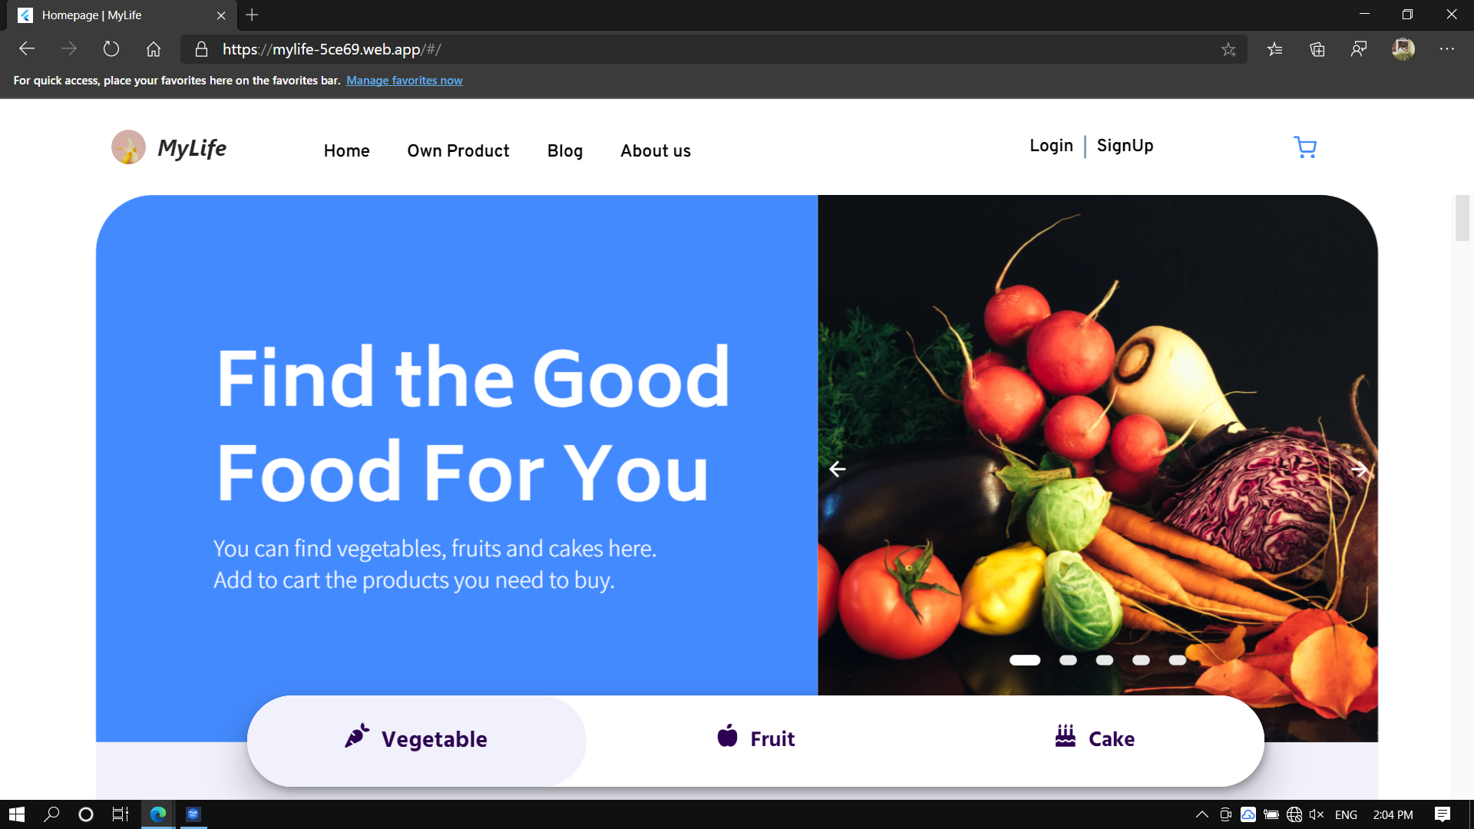

Hình 1: Hình giao diện web dự kiến

# **II.Phân công công việc**

Bảng 1: Bảng phân công công việc

|  |  |  |  |
| --- | --- | --- | --- |
| TT | Tên SV | Mô tả khái quát mảng công việc SV thực hiện trong đồ án. | Ước tính phần trăm đóng góp |
| 1 | Đào Hồng Vinh | Tập trung phát triển giao diện cửa hàng và cơ sở dữ liệu. | 50% |
| 2 | Phạm Tấn Đạt | Tập trung phát triển hệ thống tài khoản và cơ sở dữ liệu. | 50% |

# **III.Thiết kế**

Sinh viên phụ trách : Đào Hồng Vinh và Phạm Tấn Đạt

## **Bảng mô tả các lớp và trigger**

Bảng 2: Bảng mô tả các lớp

|  |  |  |  |
| --- | --- | --- | --- |
| TT | Tên lớp | Mục đích | Tên các sinh viên phụ trách. |
| 1 | User | Lưu thông tin (trừ password) của user và id của giỏ hàng hiện tại. | Đào Hồng Vinh |
| 2 | Item | Lưu thông tin sản phẩm hiện đang bán của cửa hàng. | Phạm Tấn Đạt |
| 3 | Cart | Lưu thông tin những sản phẩm đã cho vào giỏ hàng. | Đào Hồng Vinh |
| 4 | Order | Lưu hóa đơn sau khi người mua đặt hàng. | Phạm Tấn Đạt |

## **Bảng mô tả các phương thức trong một lớp**

Bảng 3: Bảng các phương thức trong 1 lớp

|  |  |  |  |  |
| --- | --- | --- | --- | --- |
| TT | Phương thức. | Mục đích. | Tên file, số thứ tự dòng chứa khai báo. | Tên sinh viên phụ trách. |
| 1 | initState() | Khởi tạo các thuộc tính khi vào trang. | main.dart(60) | Đào Hồng Vinh |
| 2 | @overide Widget build(BuildContext context) | Load giao diện của trang web. | main.dart(81) | Đào Hồng Vinh |
| 3 | void openEndDrawer | Mở trang search hoặc giỏ hàng ở bên phải màn hình. | Main.dart(76) | Phạm Tấn Đạt |
| 4 | Future signInWithEmailAndPassword | Đăng nhập với tài khoản và mật khẩu. | auth.dart(39) | Phạm Tấn Đạt |
| 5 | Future registerWithEmailAndPassword | Đăng kí User với tài khoản và mật khẩu. | auth.dart(61) | Phạm Tấn Đạt |
| 6 | Future sendPasswordResetEmail | Gửi email cho phép người dùng đổi mật khẩu mới khi quên password. | auth.dart(118) | Phạm Tấn Đạt |
| 7 | Expanded() | Hot search sản phẩm nhanh chóng và chính xác dù input là không dấu hay có dấu | search_drawer.dart(67) | Đào Hồng Vinh |
| 8 | void moneyToString(String money) | Định dạng tiền với input là kiểu String và trả về cũng là kiểu String nhưng có ngăn cách hàng chục hàng đơn vị bằng dấu chấm. | bottom_bar.dart(21) | Đào Hồng Vinh |
| 9 | Future<void> _updateRoom() | Sau khi thanh toán hệ thống sẽ cập nhật lại thuộc tình orders trong user theo công thức id User + DateTime.now(). | bottom_bar.dart(40) | Đào Hồng Vinh Phạm Tấn Đạt |
| 10 | Future<void> _addToCart() | Thêm sản phẩm vào giỏ hàng. | bottom_bar.dart(49) | Đào Hồng Vinh  Phạm Tấn Đạt |
| 11 | Future<void> showMyDialog() | Hiển thị dialog popup khi người dùng thực hiện thao tác đặt hàng. | bottom_bar.dart(60) | Đào Hồng Vinh Phạm Tấn Đạt |
| 12 | public Score() | Hiện điểm người chơi. Chia ra 2 bảng điểm là Easy và Hard | Score.xaml(49) | Nguyễn Phan Nhật Tú |

## **Thiết kế giao diện**

Bảng 4: Bảng giao diện

|  |  |  |  |
| --- | --- | --- | --- |
| TT | Màn hình/Cửa sổ/Dialog | Mục đích | Giải thích |
| 1 | Giao diện trang chủ    Hình 2: Giao diện khi mới vào web | Xem sản phẩm, thêm vào giỏ hàng, xem khuyến mãi, xem thông tin cửa hàng. | Giao diện chính của web. |
| 2 | Giao diện tìm kiếm  Hình 3: Giao diện tìm kiếm sản phẩm | Tìm kiếm sản phẩm với tính năng Hot Search. | Sử dụng để tìm kiếm sản phẩm. |
| 3 | Giao diện giỏ hàng    Hình 4: Giao diện giỏ hàng | Xem tất cả sản phẩm đã thêm vào giỏ hàng. | Sử dụng để quản lý giỏ hàng. |
| 4 | Thay đổi thông tin tài khoản và xem lịch sử mua hàng.    Hình 5: Giao diện thông tin tài khoản | Xem và đổi thông tin người dùng, tra cứu hóa đơn. | Đổi thông tin nhận hàng và xem lại lịch sử đơn hàng khi có khúc mắc. |
| 5 | Giao diện đăng nhập    Hình 6: Giao diện đăng nhập | Dùng để đăng nhập vào web. | Đăng nhập để có thể mua hàng. |
| 6 | Giao diện đăng ký    Hình 7: Giao diện Đăng ký | Dùng để đăng nhập vào web. | Đăng ký để có thể đăng nhập sau đó có thể mua hàng. |
| 7 | Giao diện gửi Email đổi mật khẩu  Hình 8: Giao diện gửi email | Dùng để gửi email cho phép đổi mật khẩu khi quên. | Lấy lại mật khẩu thông qua email. |

# **IV.Cài đặt và kiểm thử**

Bảng 5: Bảng cài đặt và kiểm thử

|  |  |  |  |
| --- | --- | --- | --- |
| TT | Tình huống    . | Mục đích | Giải thích |
| 1 | Đăng ký | Xem thử có tạo được User không. | Đăng ký thành công User. |
| 2 | Đăng Nhập | Xem thử có đăng nhập thành công không. | Đăng nhập thành công. |
| 3 | Lấy lại mật khẩu | Xem thử có gửi email về tài khoản email không. | Gửi email thành công. |
| 4 | Thêm sản phẩm vào giỏ hàng | Xem thử có thêm được không. | Thêm sản phẩm khi sản phẩm chưa có trong giỏ hàng. |
| 5 | Điều chỉnh số lượng hoặc xóa sản phẩm trong giỏ hàng | Xem thử code có chạy đúng ý không. | Giới hạn số lượng tối đa có thể mua trên 1 sản phẩm là 10 nhằm hạn chế kẻ xấu phá hoại. |
| 6 | Tìm kiểm sản phẩm | Xem kết quả có ra đúng không. | Tìm kiếm nhanh và chính xác. |
| 7 | Đặt hàng | Xem thử có lưu hóa đơn không. | Đặt hàng thành công, có cộng thêm 5000 đồng nếu đơn hàng dưới 30000 đồng. |
| 8 | Thay đổi thông tin user | Xem thử có thay đổi thành công không. | Thay đổi thông tin thành công. |

# **V.Kết luận:**

Đồ án này theo đánh giá của nhóm em là đã làm được 95%.

Trong quá trình làm nhóm đã gắp rất nhiều khó khăn như: thời gian hạn chế, khó khăn khi sử dụng framework mới. Nhưng nhóm đã tìm cách khắc phục : Đọc tài liệu của Google viết cho Flutter Web thật chi tiết và thực hành một số bài code nhỏ để dần thành thục.

Đồ án này vẫn có thể phát triển thêm nhiều tính năng như thống kê chi tiêu, chat trực tuyến với cửa hàng, có trang blog & forum để mọi người cùng nhau thảo luận.